Soru Şekil-1’de kullanılan tranzistor için β_{F}=h_{FE}=220, V_{BE}≅0.6V, V_{T}=25mV değerleri verilmiştir. Rc=7k6’dır ve R₁//R₂ değerinin 20k olması istenmektedir. Devrenin çalışma noktasında V_{CEQ}=6V ve I_{CQ}=1mA olması amaçlanmaktadır.
- R_{E}, R₁ ve R₂ dirençlerinin değerlerini hesaplayınız.
- Küçük işaret kazancını(K_{V}), giriş direncini (r_{i}) ve çıkış direncini (r_{o}) bulunuz.
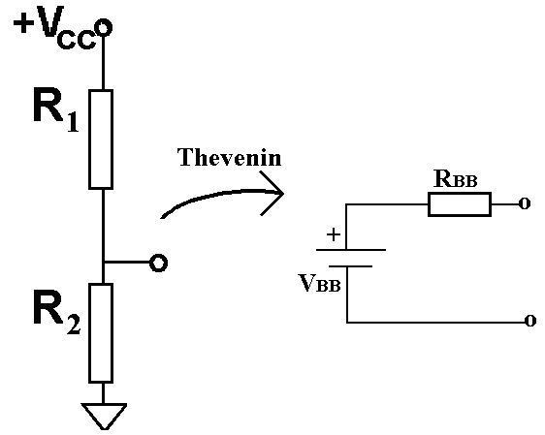
Şekil-2
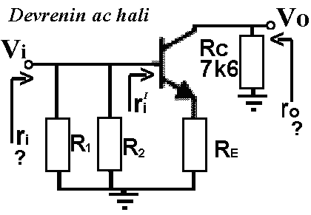
Şekil-3
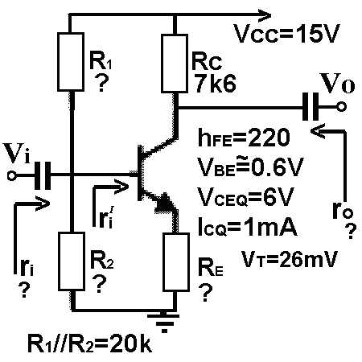
Şekil-1

Çözüm:
Bu denklem, kollektör emetör kolu üzerinden Vcc’den referansa gidilerek elde edildi.
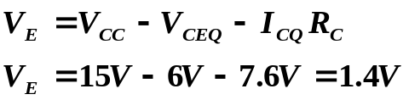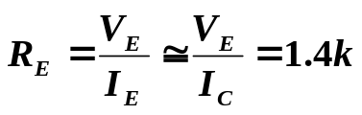

Şekil-2’den (yukarıda) ; R_{BB}=R₁//R₂=20k V_{BB}=V_{CC}R₂/(R₁+R₂)
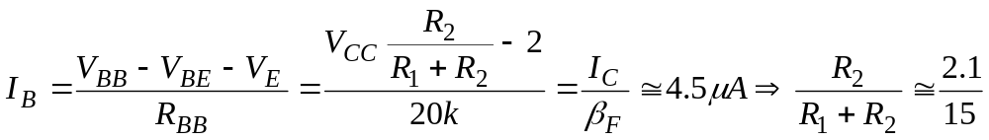

b) Devrenin ac hali yukarıda Şekil-3’te verilmektedir.
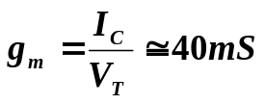
g_{m} bir tranzistorun en önemli ac büyüklüğüdür. g_{m} çalışma noktası akımına bağlıdır. Çalışma noktası akımı büyüdükçe g_{m} de büyür.
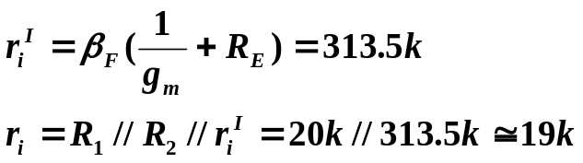
r_{i}^{ı} büyüklüğü tranzistroun bazından görünen dirençtir. R₁, R₂ ve r_{i}^{ı}’nün paralel eşdeğeri girişten görünen toplam r_{i} giriş direncini verir.
Tranzistorun r_{oe} direnci R_{C} direncine göre çok büyük olduğundan ihmal edilir. r_{o} çıkış direnci R_{C} direnci tarafından belirlenir.
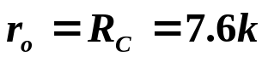

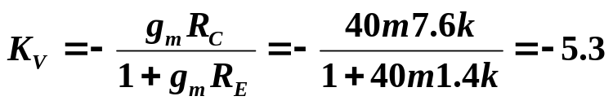
Bu örnekteki kuvvetlendirici devre ortak emetörlü (girişi baz, çıkışı kollektör) bir devredir. Bu tür devrelerin kazancı negatifdir.

